**МКОУ «Ирибская СОШ им. М.М. Ибрагимова»**

В рамках профилактической работы по профилактике правонарушений в интернатных учреждениях с несовершеннолетними детьми в пришкольном интернате МКОУ «Ирибская СОШ им. М.М. Ибрагимова» было проведено воспитателями интерната Омаргаджиев Г.А. и Хабибулаевым Т.А. Внеклассное мероприятие брейн-ринг на тему: «Я – гражданин России!», в котором приняли участие 15 учащихся.

Цели:

• Повышение уровня правовой культуры обучающихся;

• Формирование мотивации к активному изучению предметного содержания для практического применения знаний;

• Формирование активной гражданской позиции личности, гражданина демократического государства.

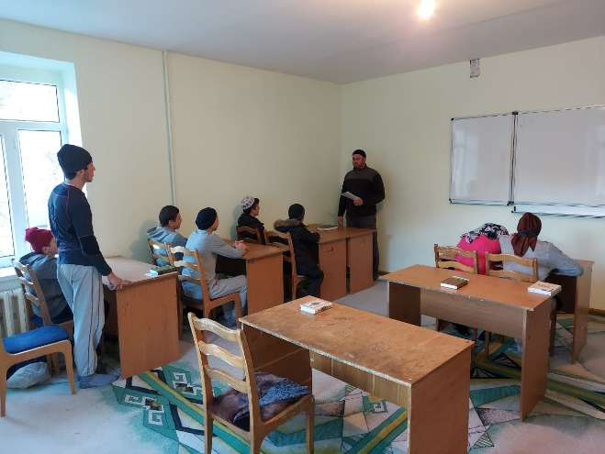 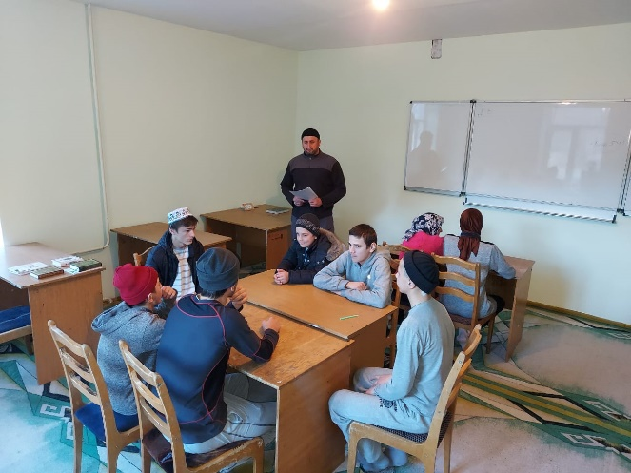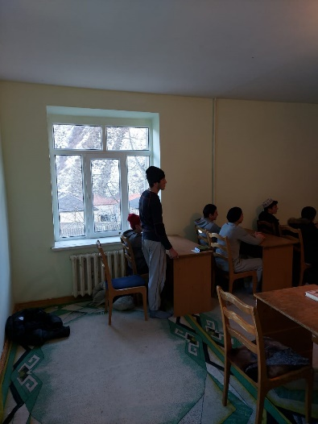 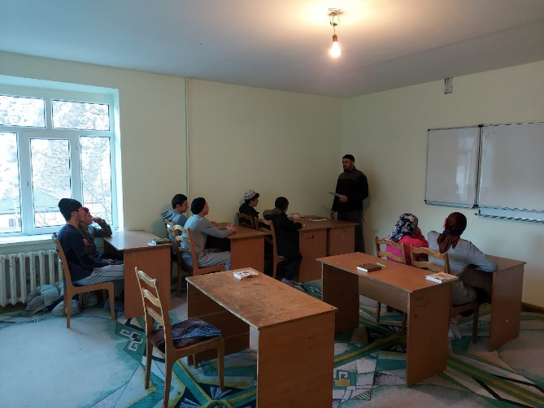

**Внеклассное мероприятие**

**Брейн-ринг**

**для обучающихся пришкольного интерната на тему:**

**«Я – гражданин России!»**

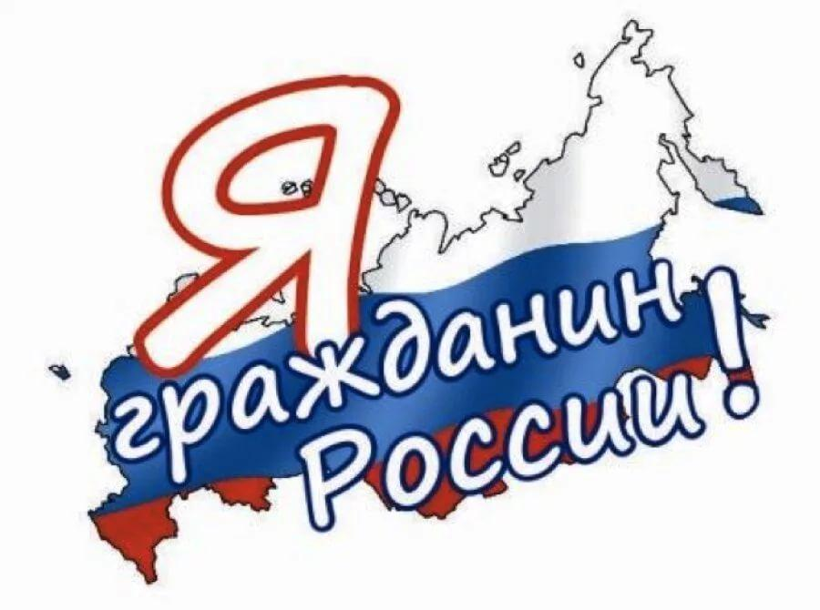

Дата проведения: 12.12.2020

Цели:

* Повышение уровня правовой культуры обучающихся;
* Формирование мотивации к активному изучению предметного содержания для практического применения знаний;
* Формирование активной гражданской позиции личности, гражданина демократического государства.

**Участники:**обучающиеся2 команды

**Оформление доски:**

1. Стих Абдусамадов М.

«Я здесь родился, и буду жить я долго.

Здесь много городов, течёт река Волга.

Родину свою я не забуду никогда,

И знаю лишь одно, что гражданин России Я!»

1. «Гражданин – человек, служащий народу, Родине, обществу,

заботящийся об общественном благе»

1. «Теперь, когда мы умеем летать по небу, как птицы,

Плавать по воде, как рыбы, нам осталось одно-

Научиться жить на Земле, как люди!» (Джордж Бернард Шоу)

**Готовность ответа** — поднятый вверх флажок.

В случае, если команда не даёт правильного ответа, право ответа передается другой команде. За каждый правильный ответ 1 балл, количество полученных баллов суммируется и по результатам определяется победитель.

Каждый раунд начинается со слов ведущего «Внимание, вопрос номер…». После произнесения слова «Время» ведущий или его помощник запускает отсчет чистого времени, что сопровождается звуковым сигналом.

**ПРИЛОЖЕНИЕ 1: Гимн Российской Федерации**

**ПРИЛОЖЕНИЕ 2: Пантомима**

**З****адание 1: Название команды (связанное с темой «Государство» «Россия» «Общество») 1 балл**

**1 мин**

**Задание 2: Разминка на скорость**https://fsd.multiurok.ru/html/2020/04/25/s_5ea40b2acc53b/1430157_3.jpeg **(слайд «Красный день календаря»)**

**Красный день календаря** — праздничный, выходной день. Название термина происходит от традиции в  СССР окрашивать в красный цвет листы с праздничными днями в отрывных календарях. В современных "табличных" календарях такие дни выделяются красным цветом.

**Внимание вопрос номер 1: В какой День Россия празднует свой День Рождения? (**12 июня отмечается с 1992 г в **День принятия Декларации о государственном суверенитете РСФСР**)

**Внимание, вопрос номер 2: Из перечня дат назвать не Красный день календаря. (** 12 сентября)

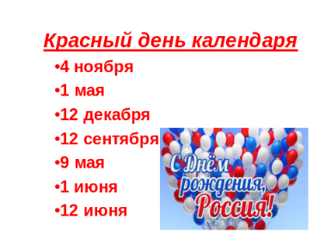

**Задание 2: «Мозговой штурм» (ответы поочередно)**

**Внимание вопросы:**

1. Какой язык на территории России является государственным? (Русский язык)

2. Кто является главой государства? (Президент)

3.Какая религия установлена в качестве государственной или обязательной? (Никакая)

4. Как называется человек, который любит свою Родину? (Патриот)

5. Что написано на первой странице паспорта? (Паспорт гражданина Российской Федерации) – **слайд 3**

6. Что должен предпринять гражданин, потерявший паспорт? (Немедленно заявить в органы внутренних дел)

7. Как называется обязанность человека отвечать за совершенные действия или их последствия? (Ответственность)

8. Сотрудничество с учителями – это право или обязанность? (Право)

9. С какого возраста гражданин РФ может самостоятельно осуществлять свои права и обязанности? ( с 18 лет)

10. Кто из родителей имеет право и обязан заботиться о детях и их воспитании? (Оба)

11.Наша Родина – Российская Федерация. Что означает слово «Федерация»? (Союз, объединение)

12. Житель нашего государства, который имеет права и выполняет обязанности? (Гражданин)

13. Как называется изображение, которое показывает исторические традиции города, государства, семьи, отдельного лица? (Герб)

14. Что означает Белый цвет российского флага? (Белый – чистота стремлений, Синий- воля к миру, Красный – готовность не жалеть своей крови при защите Родины)

15.  Назовите символы государства. (Флаг, Герб, Гимн)

**Задание 3: Слушаем 2 гимна. Внимание, вопрос: Который из них Российский?** 

**Вставить в тексте пропущенные слова. (ПРИЛОЖЕНИЕ 1)**

**За каждое правильное слово по 1 баллу**



**Задание 4: Собрать Герб из частей 3 мин**

Первая собравшая команда – 2 балла

Вторая собравшая команда – 1 балл

**Внимание, вопрос:** **Что означает на Гербе России двуглавый орел? (**Издавна эта гордая птица была национальным атрибутом могущественной Византийской империи.  
Это глубокий образ, обозначающий собой сочетание двух начал. Головы птицы направлены в противоположные стороны: на Запад и на Восток. Однако само по себе - это цельное существо, воплощающее единство. Двуглавый орел – образ солнца, означающий благородство и власть. Крылья птицы – это олицетворение защиты, а острые когти отражают готовность к борьбе за идеалы и за идеи. Птица, изображенная с белой головой, означает чистоту мысли представителей власти, ее справедливость и мудрость. Орел – храбрый, сильный страж, который может увидеть приближающуюся беду с любой стороны. )  
**Задание 5: «Черный ящик»**  Подсказки:

- от лат. – «устанавливаю», «устройство»

- в нём их 137(статей) и одна преамбула (вступительная часть)

- его знаменательная дата 12 декабря

- он обладает высшей юридической силой

- в России их было 5 (**слайд 4 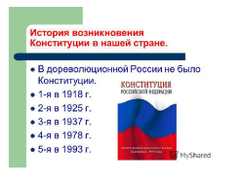)**

**В****нимание, вопрос: Что в черном ящике? (Главный**нормативно-правовой акт – Основной закон – Конституция РФ)

**1 мин**

**Задание 6: «Пантомима». Команда должна без слов изобразить для противоположной команды то право, которое написано в Конституции (на карточке), а противоположная команда должна отгадать его.**

№ **1**Право на образование **№ 2**Право на жилище

Право на труд Право на отдых

**Задание 7: «Гражданин страны обязан……»** (поочередно)

1.Назовите основной закон страны, который каждый гражданин страны обязан соблюдать (Конституция)

2.Обязанность совершеннолетних детей содержать своих нетрудоспособных (родителей)

3. Основной документ образовательного учреждения, в котором прописаны основные права и обязанности обучающихся (Устав)

4. Документ, удостоверяющий личность (Паспорт)

5. Обязанность гражданина своевременно оплатить, установленные законом (Налоги)

6. Основное право и обязанность каждого учащегося (Учиться)

7.Каждый гражданин обязан сохранять и приумножать историческое и ______________ наследие страны (Культурное)

8.Каждый гражданин обязан бережно относиться к _____________ и её богатствам (Природе)

9. Обязанность каждого гражданина защищать свою родину, называется (Служба)

10. «….Поэтом можешь ты не быть, но гражданином быть________» (обязан Николай Алексеевич Некрасов)

**Подведение итогов жюри.**

***Видеоролик «Я гражданин России»***

***Видеоролик «Красота на защите Отечества»***